*Résidence les Sables, Immeuble 7, Boulevard*

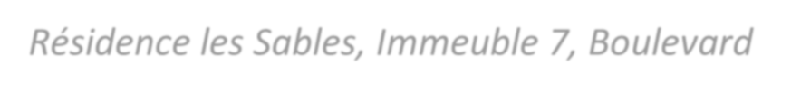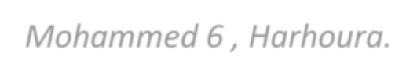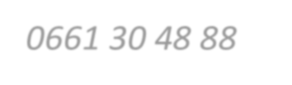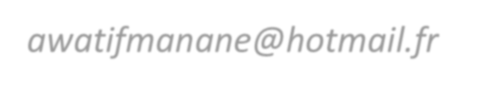

*Mohammed 6 , Harhoura.*

*0661 30 48 88*

[*awatifmanane@hotmail.fr*](mailto:awatifmanane@hotmail.fr)

**FORMATION ACADEMIQUE**

**Mai 2017**

**Doctorat d'état en Stratégie de Communication** – Spécialité : Tourisme - Faculté des

Lettres & Sciences Humaines – Fès, Mention très Honorable, Recommandation de publication.

**Juillet 2011**

**Master de recherche** en "Management des SI", Faculté des Sciences Economiques

&Juridiques – Fès.

**Juillet 2004**

**Bachelor** en Marketing ENCG Settat.

**PARCOURS PROFESSIONNEL**

**Novembre 2011 - Aujourd'hui**

**Professeur Universitaire & Intervenante**

- ESELSCA Rabat

- HECI Rabat

- SUP MANAGEMENT Fès

- ENCG Casablanca

- UNIVERSITE SIDI MOHAMED BEN ABDALLAH, Fès

**Disciplines** : Marketing, Stratégie de marques, Tourisme et destinations touristiques, Stratégies de communication, Techniques d'expression et de communication, Prise de parole en public, , Management, …etc.

**Juin 2011 - Octobre 2011**

**Responsable du Département Pédagogique 1er cycle** - HEM Fès.

**Janvier 2010 - Février 2011**

**Responsable Commercial & Marketing** - Centre de formation et de qualification dans les

métiers de l'artisanat – Fès.

**Mars 2009 - Octobre 2009**

**Chargée de clientèle Haut de Gamme** - BMCE BANK – Fès.

**Août 2006 - Février 2008**

**Chef de service Marketing** - Office National des Aéoports - Casablanca.

**Janvier 2005 – Juillet 2006**

**Chef de Service Communication Interne** - Office Chérifien des Phosphates – Casablanca.

**FORMATIONS PROFESSIONNELLES & SEMINAIRES**

**Décembre 2019**

**Ministère de la Justice**, formation au profit des juristes : Communication professionnelle,

Management Professionnel, Analyse transactionnelle,

**Février 2019**

**Office National Des Aéroports,** formation au profit du personnel de l’accueil :

Communication et Analyse transactionnelle, Techniques de vente.

**Décembre 2018**

**Ministère de l’Artisanat,** formation au profit des cadres : Communication professionnelle, Management Professionnel.

**Septembre 2018**

**Groupe Lmfadel** : Formation au profit des cadres : Approche générale du Marketing de l'immobilier.

**Mai 2018**

**Webhelp,** formation au profit des téléconseillers : Communication en Français.

**Février, Avril 2018- Septembre 2017 -**

**Ministère de l'Artisanat** : formation au profit des cadres : Leadership, Marketing

Fondamental, Management Professionnel.

**Février 2017**

**Ministère du transport, Royal Air Maroc,** formation au profit des cadres et managers : Leadership, Communication, Management du transport.

**Octobre, Mars, 2017**

**BMCE Bank :** formation au profit des chargés de clientèle : Leadership, Négociation commerciale, Marketing Fondamental.

**Mai 2017**

**Ministère de la justice :** formation au profit des cadres : Management Professionnel, Communication professionnelle.

**Avril, Mai, Juin 2017**

**Association Fes Saiss** : Accompagnement et Consulting en Communication dans le

processus d’organisation de la course au rythme des Musiques sacrées du Monde.

**Novembre 2016**

**Webhelp,** formation au profit des managers : Leadership, Marketing fondamental.

**Septembre 2016**

**Groupe Accor,** formation au profit des managers, Stratégies de communication des destinations touristiques, Leadership.

**Avril 2016**

**Office National Des Aéroports**, formation au profit des cadres : Stratégie Marketing, Stratégie de Communication.

**Avril, Mai, Juin 2015**

**Inspection du travail,** formation au profit des inspecteurs du travail : Management

Professionnel.

**LANGUES**

Arabe : Langue maternelle

Français : Courant Anglais : Lu, parlé, écrit Espagnol : Notions

**CENTRES D’INTÉRÊT** Management touristique Stratégies de communication Médias & publicité Marketing

Analyse transactionnelle Programmation Neurolinguistique Analyse du discours

Management interculturel Didactique du français Littérature (poésie & lecture) Musique (Luth)